DALLMER HT/SML-Rohrverbinder, DN 50xDN 50 SML

Dallmer

Eigenschaften

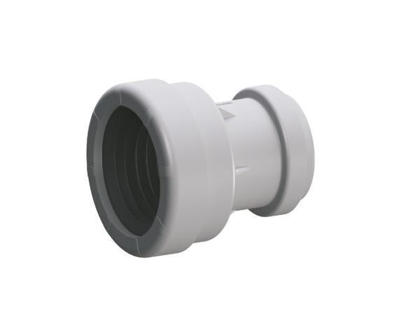

GTIN:

4001636880024

HAN:

880024

Produkt

Rohrverbinder

Werkstoff

Kunststoff

Nennweite DN

50,00